 

UNIVERSIDAD NACIONAL AUTÓNOMA DE MÉXICO.

FACULTAD DE ESTUDIOS SUPERIORES ARAGÓN.



Programación Web 1.

Proyecto final.

Nombre del alumno: Hernández Herrera Gabriel.

Grupo: 1559.

Nombre del profesor: Candelario Álvarez Jorge Luis.

Fecha de entrega: 10 / Diciembre / 2021

**DOCUMENTACIÓN.**

**10 / Noviembre /2021.**



Elección del tipo de pagina que se realizar para el proyecto final, decidí hacer una pagina de comida donde se venderán tacos de diferentes variedades, así mismo se desarrollo el logo que llevara la página.

**17 / Noviembre / 2021.**

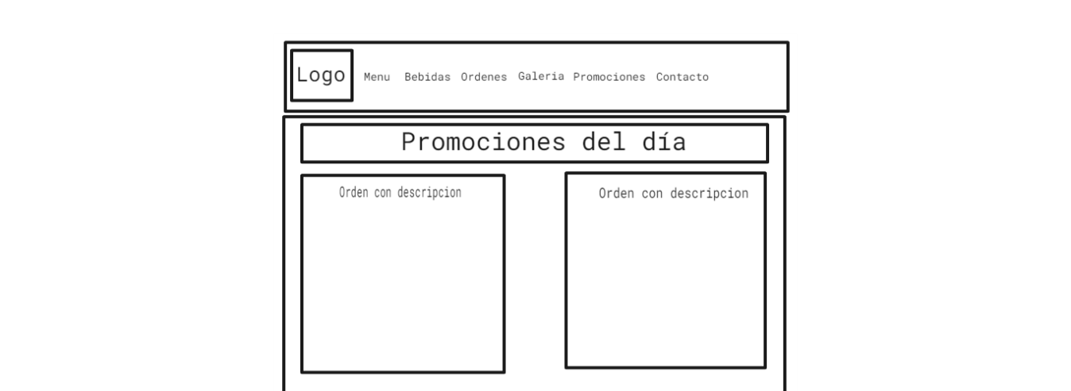

Desarrollo de la primera versión de la pagina de tacos, se eligió la distribución, así los elementos que contendría en la misma.

**24 / Noviembre / 2021.**

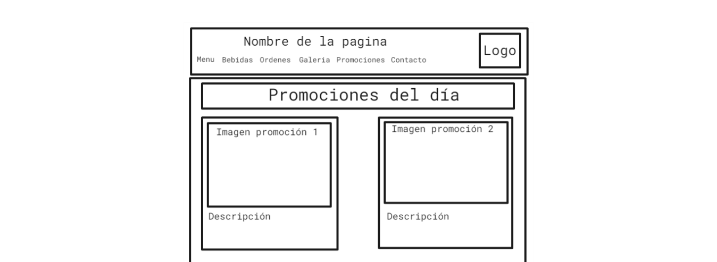

Modificación de la versión anterior de l página de tacos, se optó por una diferente distribución de los elementos que el ella se contiene, de igual manera se agregaron mas elementos.

**01 / Diciembre / 2021.**

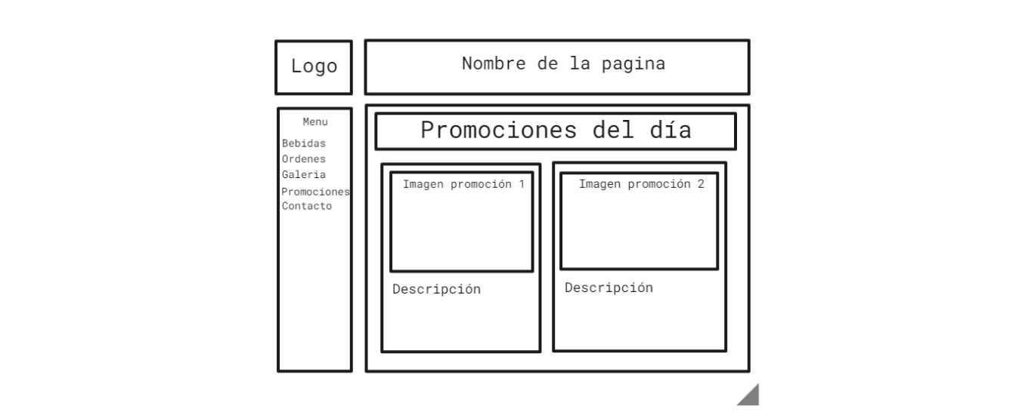

Se modifico la versión principal de la página, solamente se redistribuyo los elementos que ya se tenía, para mejorar el aspecto de esta y darles una mejor simetría a los elementos contenidos.

**03 / Diciembre / 2021.**

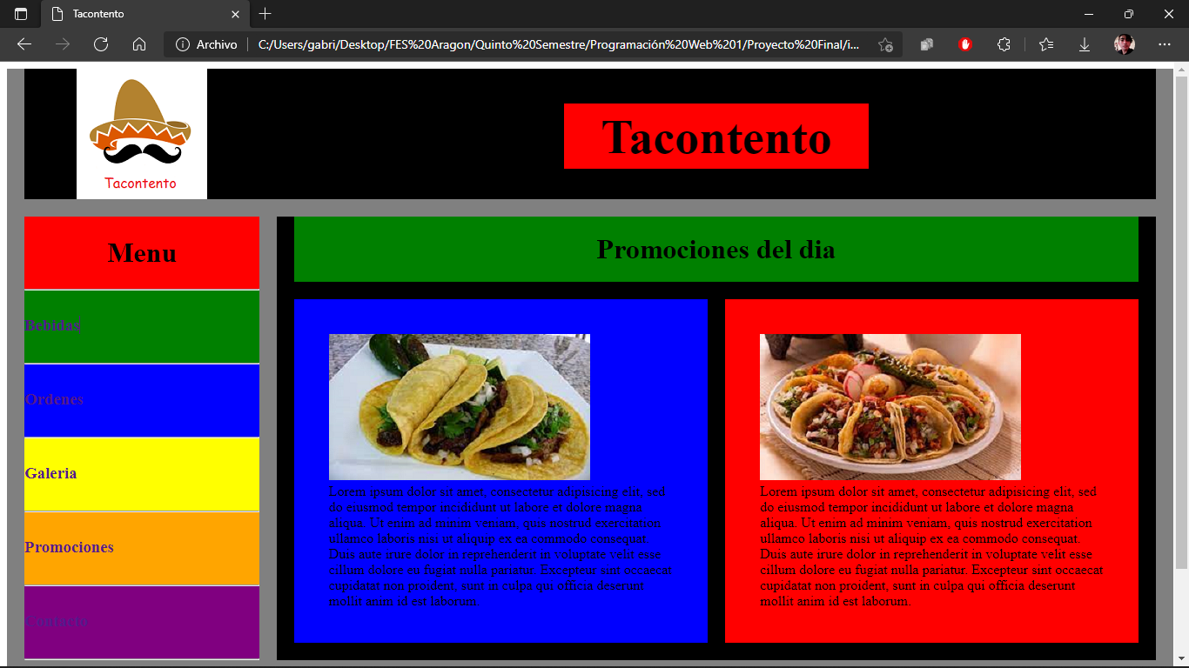

Se codifico en html y css la pagina principal, hubo ligeros cambios de diseño, ya que no logre implementar correctamente lo que se había hecho en el diseño anterior por falta de saber como programarlo, así mismo hice búsqueda sobre las imágenes de los tipos de tacos que se venderían en la página, de la misma manera sus precios por unidad.

Opte por poner las imágenes y texto de las dos promociones en una figura, ya que sería para mi apreciación, más fácil manejarlos posteriormente, como descripción momentánea se le puso un lorem.

Se centraron los textos de promociones del día y menú, tanto vertical como horizontalmente, el titulo de la página, se centro de manera que quedara alineado don el div de las promociones. Los textos que se encuentran en la sección de menú se alinearon de forma vertical.

**04 / Diciembre / 2021.**

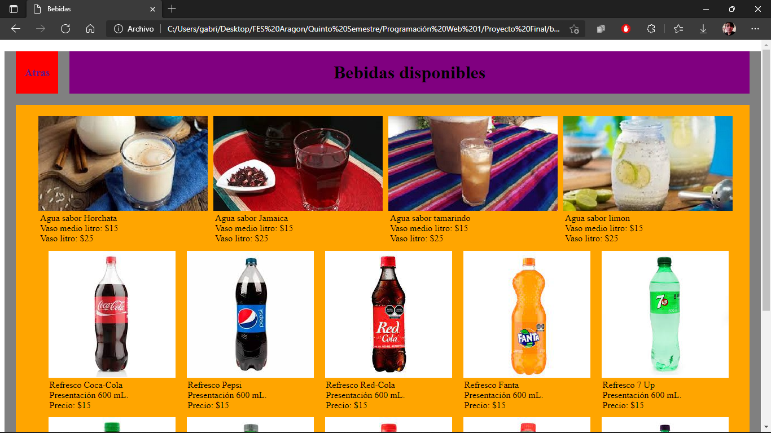

Se diseño la página de bebidas en html y css, se hizo una investigación previa de las bebidas que en ella estarían, se agregaron cuatro diferentes tipos de aguas naturales, así como una gran variedad de refrescos, en todas las bebidas se opto por poner la imagen y la descripción en figuras, para su manejo posterior, como las medidas de las aguas y refrescos eran diferentes, las aguas se manejaron con una clase y los refrescos con otra, para manipularlos independientemente, se agregó la descripción de todas las bebidas, el tipo de bebida, la cantidad y el precio, se distribuyo uniformemente todas las figuras de las bebidas en el div que las contiene. Se le agrego el efecto de cuando el cursor se posicione en cualquier bebida, la imagen de la bebida cambiara de tamaño en vertical.

Se hace referencia en el div que contiene el texto atrás a la página principal, de igual manera en la pagina principal en el menú, en el div donde se contiene el texto de bebidas se hizo referencia a la pagina de bebidas.

**05 / Diciembre / 2021.**

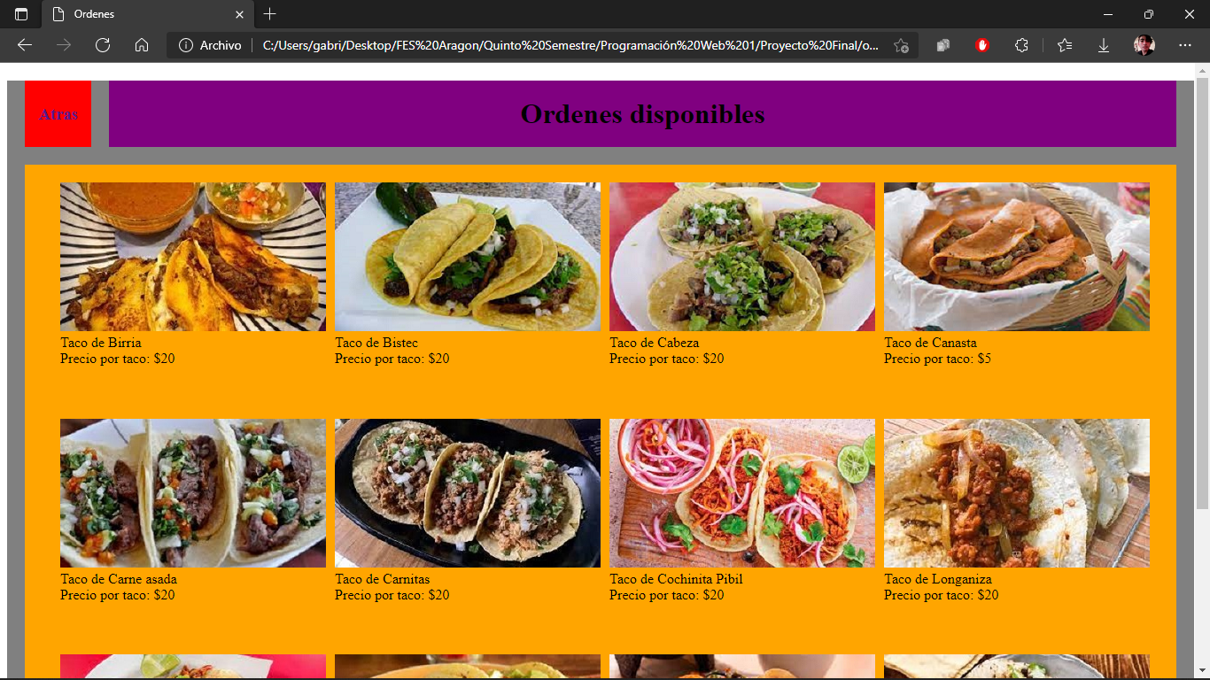

Prácticamente se copio el diseño de la pagina de bebidas, tanto el html y css, sin embargo, aquí al tener todas las imágenes de las órdenes del mismo tamaño, todas eran de una misma clase, lo cual facilito el manejo de las mismas y su distribución en su respectivo div. SE siguieron manejando como figuras, pues estas también contienen su respectiva descripción.

Se hace referencia en el div que contiene el texto atrás a la página principal, de igual manera en la página principal en el menú, en el div donde se contiene el texto de ordenes se hizo referencia a la página de órdenes.

**06 / Diciembre / 2021.**

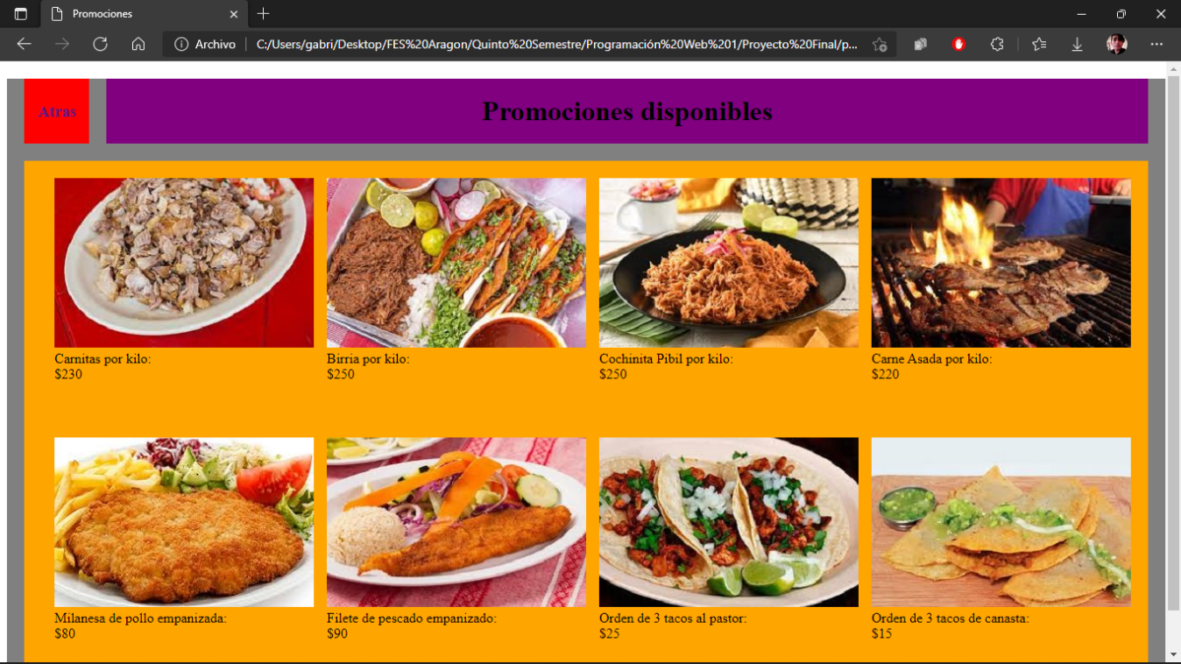

Se copio el diseño de la pagina de ordenes tanto en html y css, solamente se ajusto el tamaño del div que contiene a todos los elementos de la página y del contenedor de las promociones.

Se hace referencia en el div que contiene el texto atrás a la página principal, de igual manera en la página principal en el menú, en el div donde se contiene el texto de promociones se hizo referencia a la página de promociones.

**07 / Diciembre / 2021.**

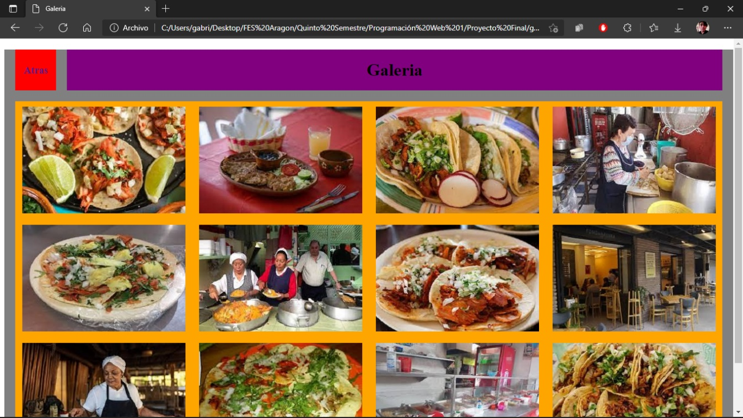

Se copio el diseño de la pagina de promociones tanto en html y css, sin embargo, aquí se manejaron las imágenes como tal y todas pertenecían a una sola clase, pues a no tener descripción alguna no se vio necesario contenerlas en figuras, estas no cuentan con efecto alguno, de igual manera se modificó la dimensión del div general y del div de las imágenes de la galería.

Se hace referencia en el div que contiene el texto atrás a la página principal, de igual manera en la página principal en el menú, en el div donde se contiene el texto de galería se hizo referencia a la página de galería.

**08 / Diciembre / 2021.**

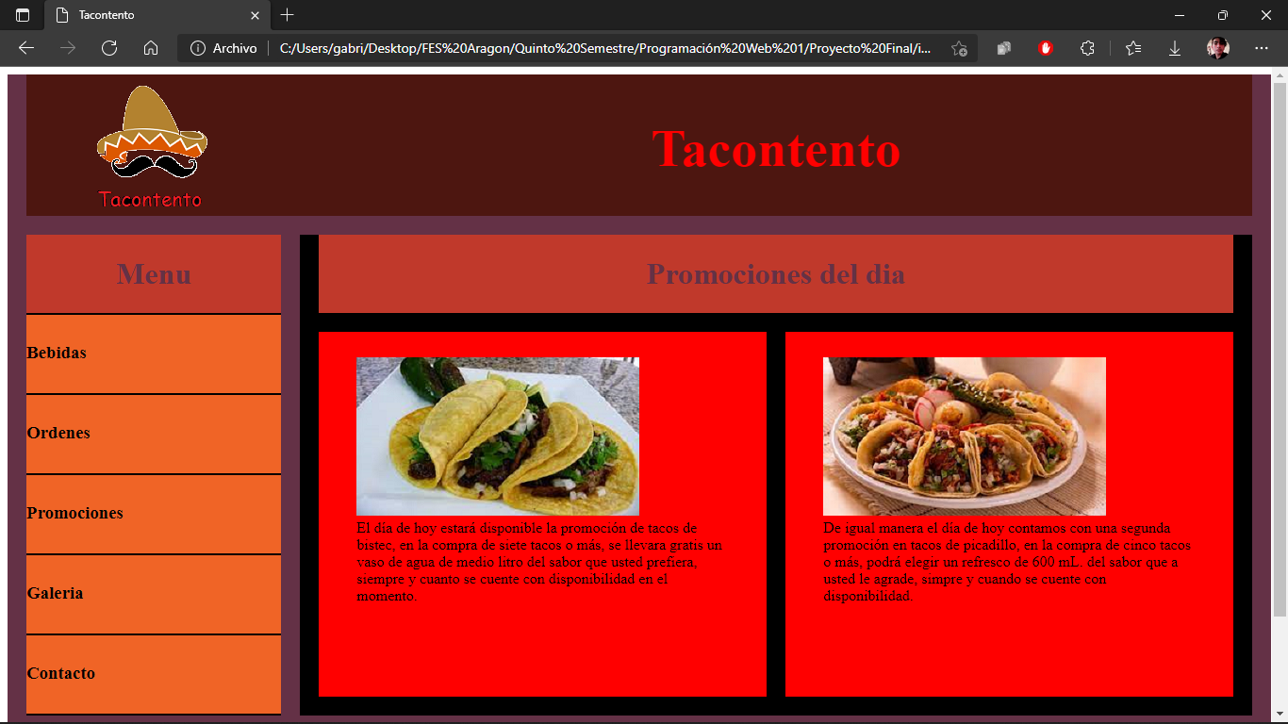

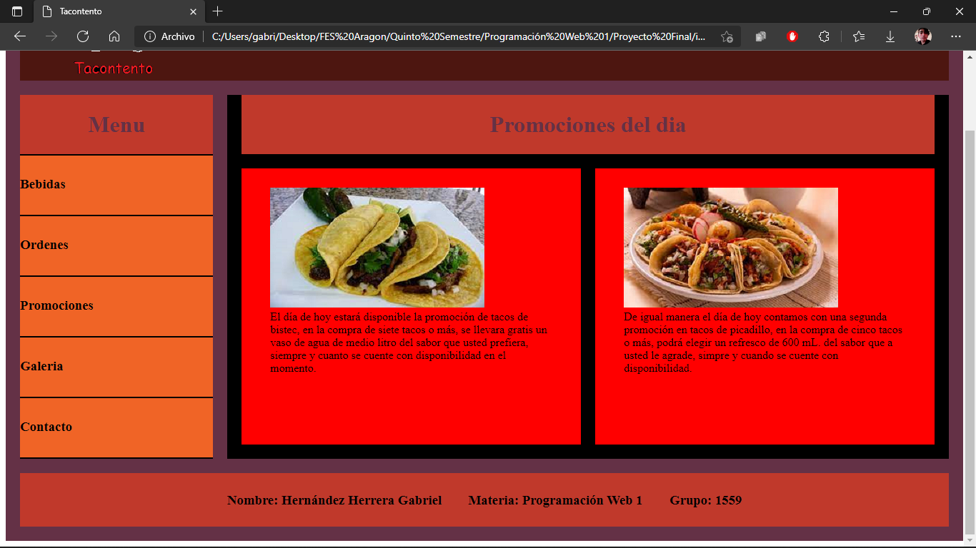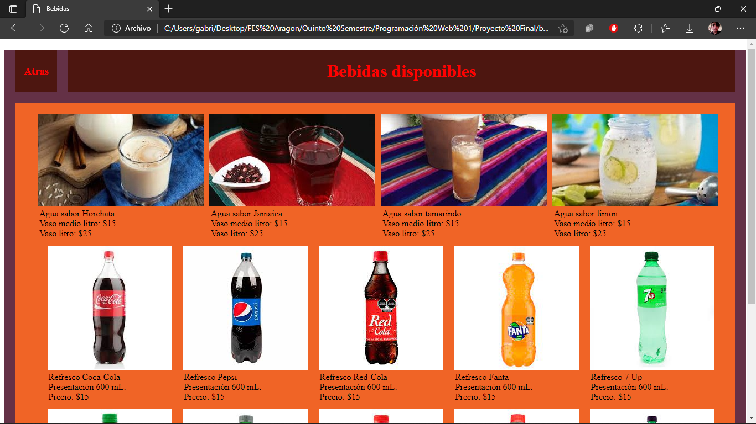

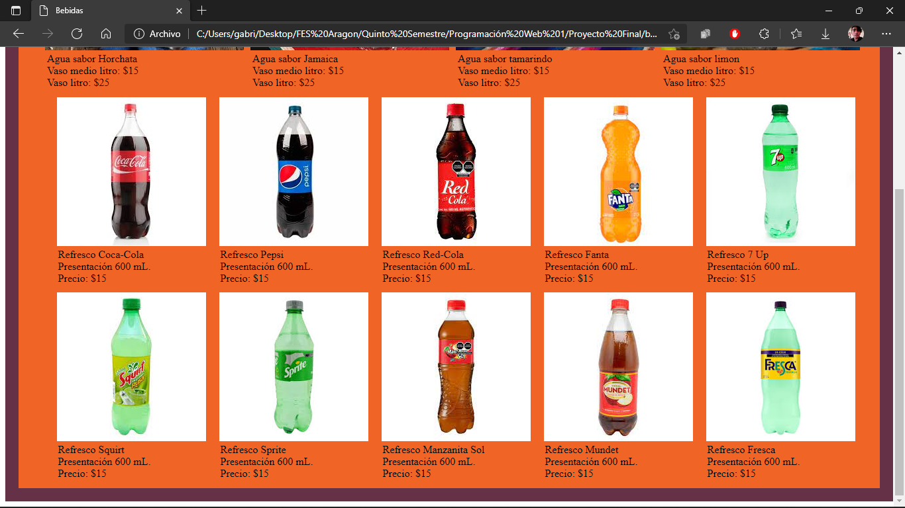

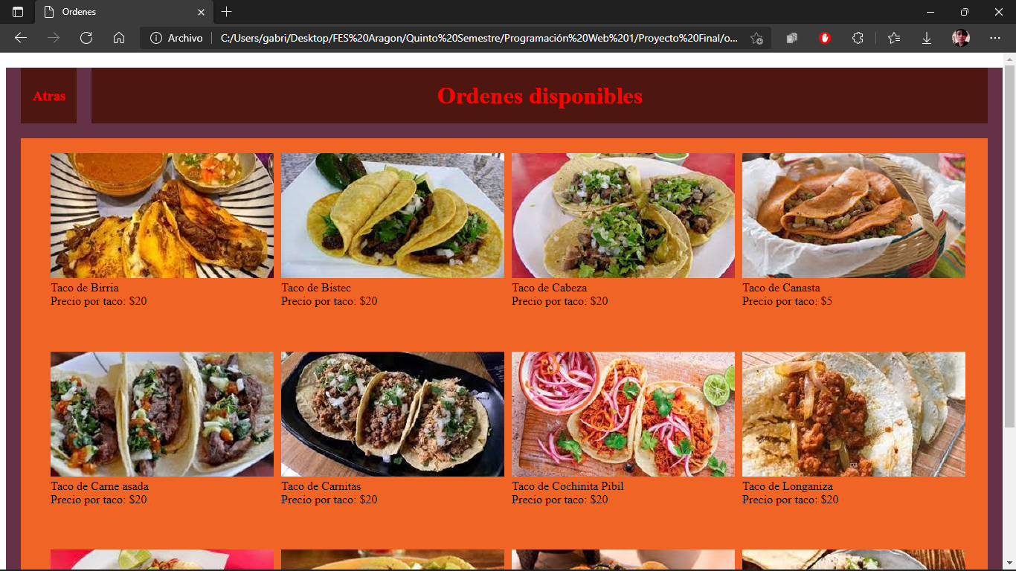

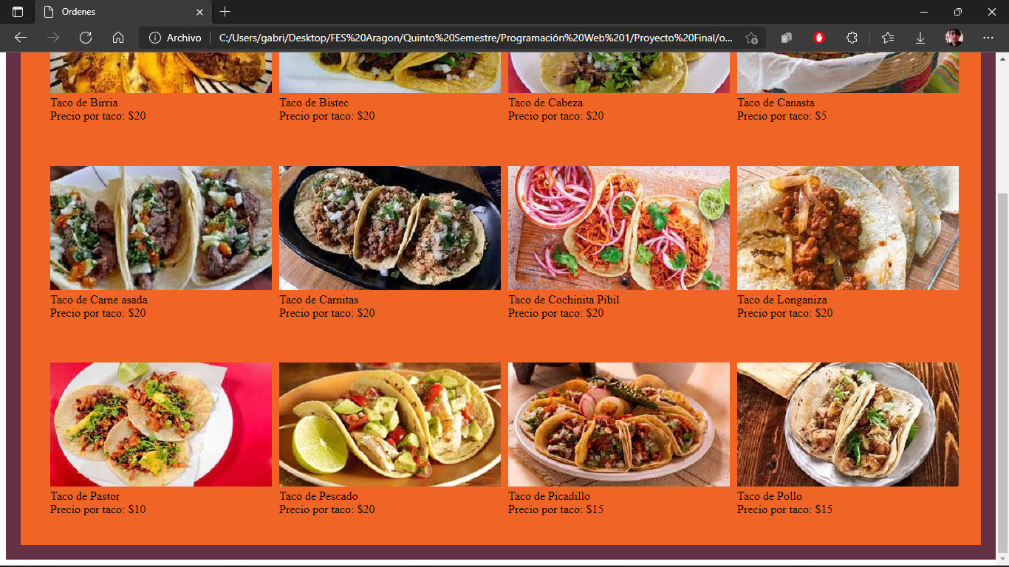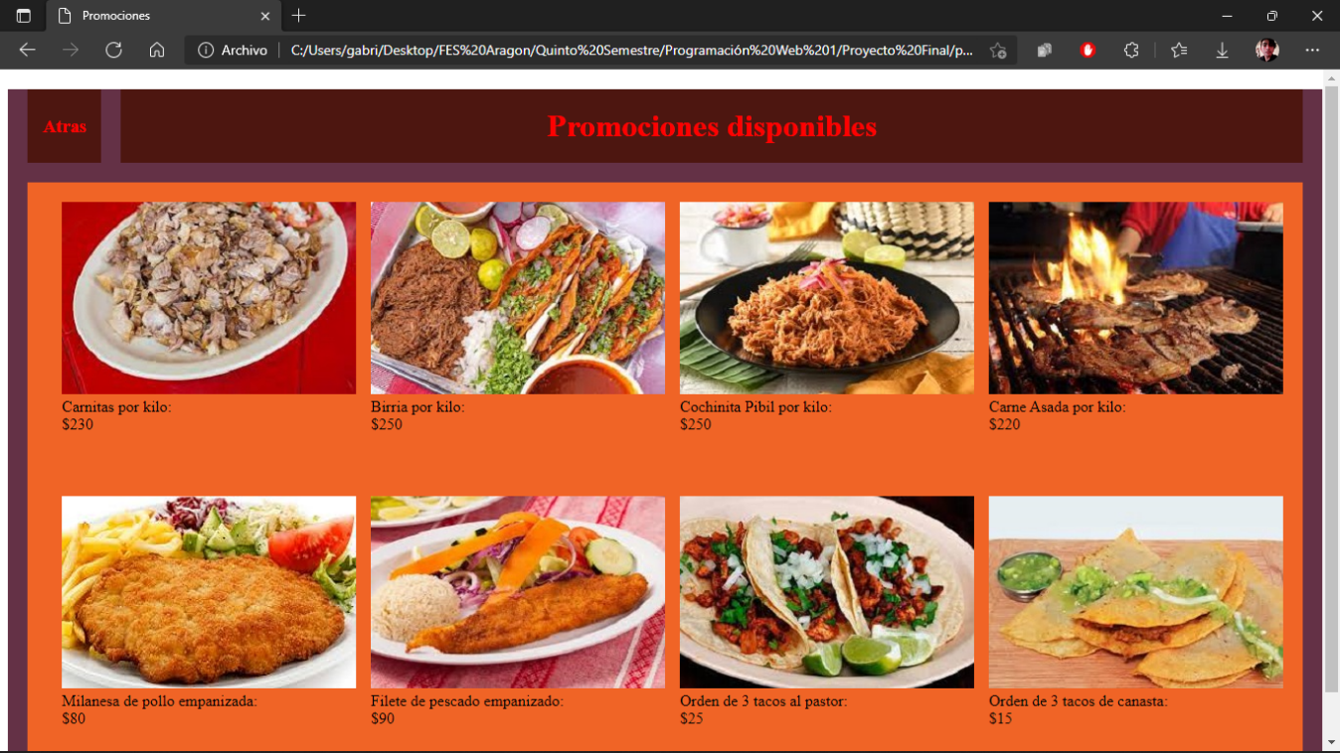

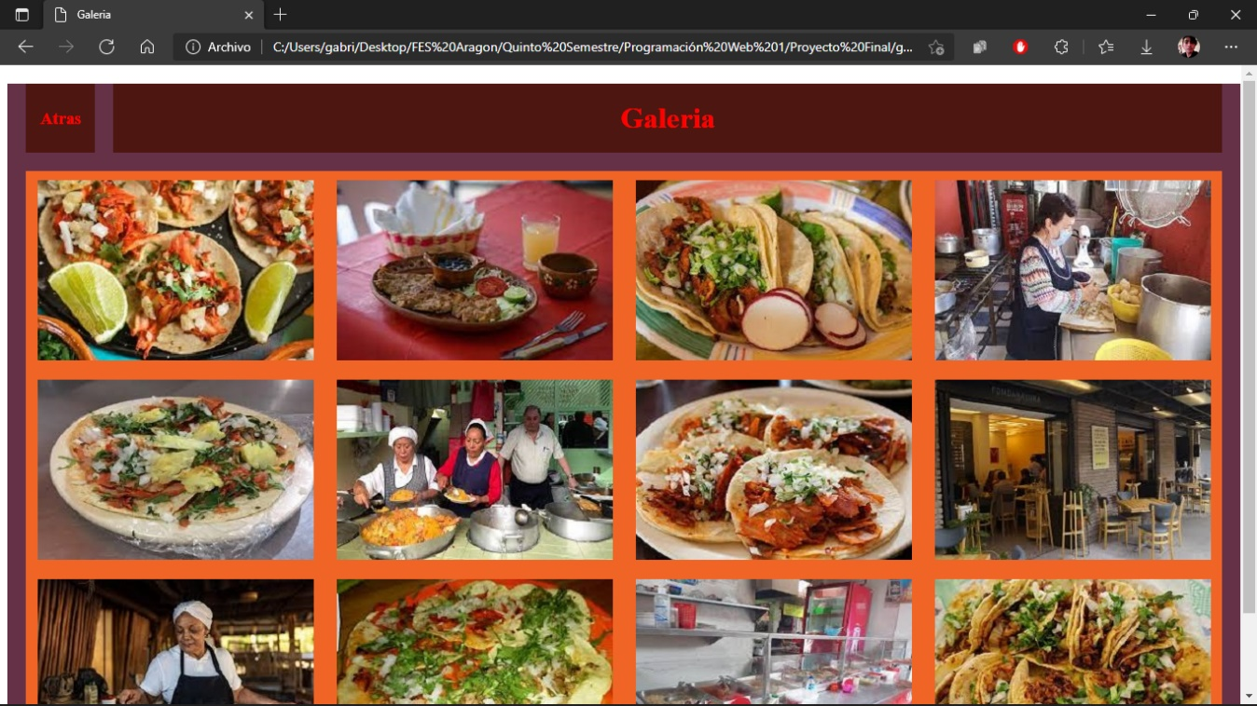

Se trabajo en los detalles finales, se agrego la barra inferior donde se encuentran los datos de contacto, así mismo se hizo una referencia en el div de contacto en el menú izquierdo, a la parte inferior donde están dichos datos. Se modifico la descripción de las promociones del día, se puso la que realmente es.

Se hizo investigación sobre los colores que llevaría la página, haciendo énfasis en el color rojo, naranja y amarillo, aunque los colores originales contrastaban mucho, por lo que se opto por insertar una variación de dichos colores en la página principal, tomando en cuenta los colores que también se manejaban en las fotos de los tacos, se intento con varios colores hasta encontrar el conjunto ideal que combinaran y fuera atractivo visualmente, la misma paleta de colores se manejo en la pagina de bebidas, ordenes, promociones y galería.